苏州市姑苏区2026-02号土地征收成片开发方案（征求意见稿）主要内容

一、基本情况
苏州市姑苏区2026-02号土地征收成片开发方案包含1个片区，为吴中东路北片区（CP320508-2026-02-01），涉及1个板块，为双塔街道，总面积9.9280公顷。

二、拟建设项目、开发时序和实施计划
苏州市姑苏区2026-02号土地征收成片开发方案内拟建设项目以居住用地、公园绿地为主，配套建设基础设施类项目。方案批准后四年内完成土地征收，五年内完成片区建设工作。
附图：吴中东路北片区范围示意图

附图
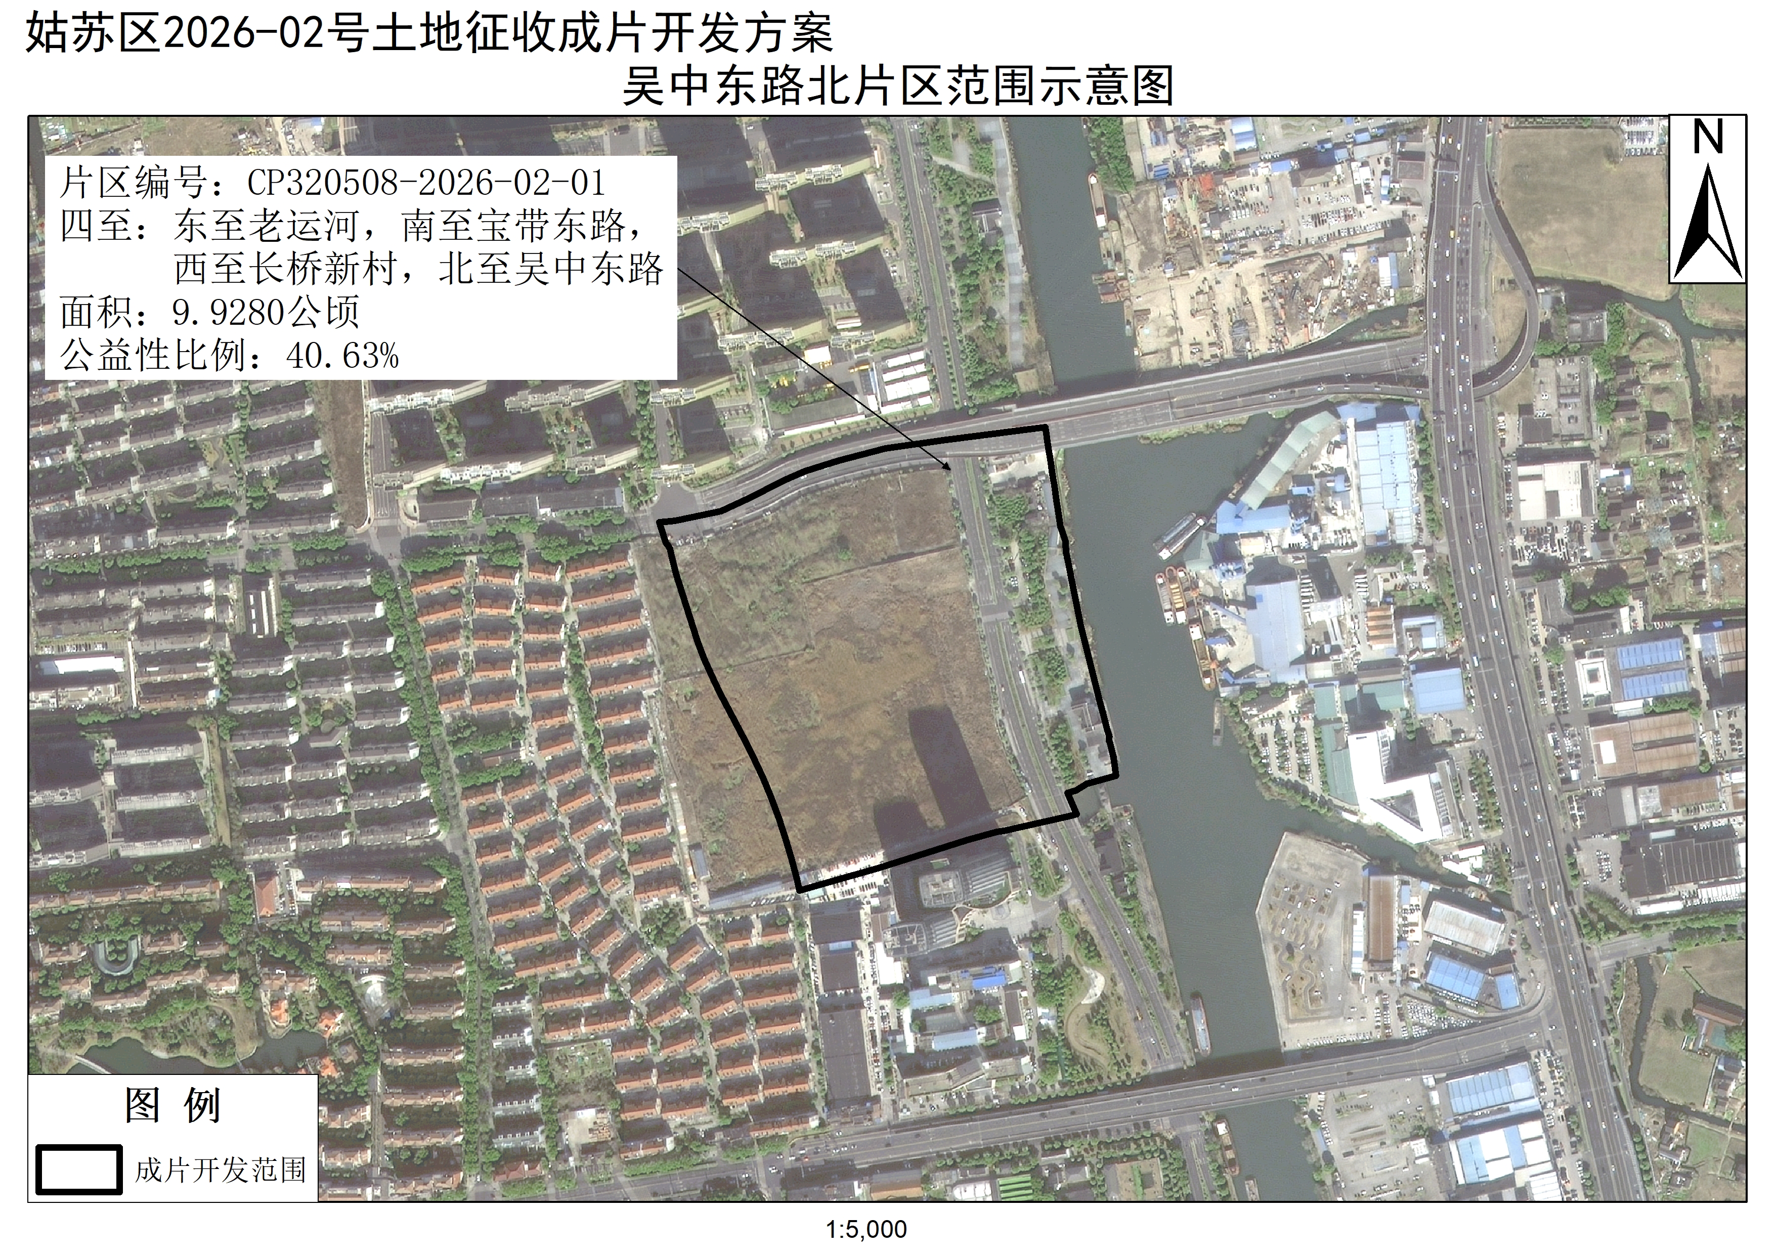
（成片开发范围以最终批复为准）
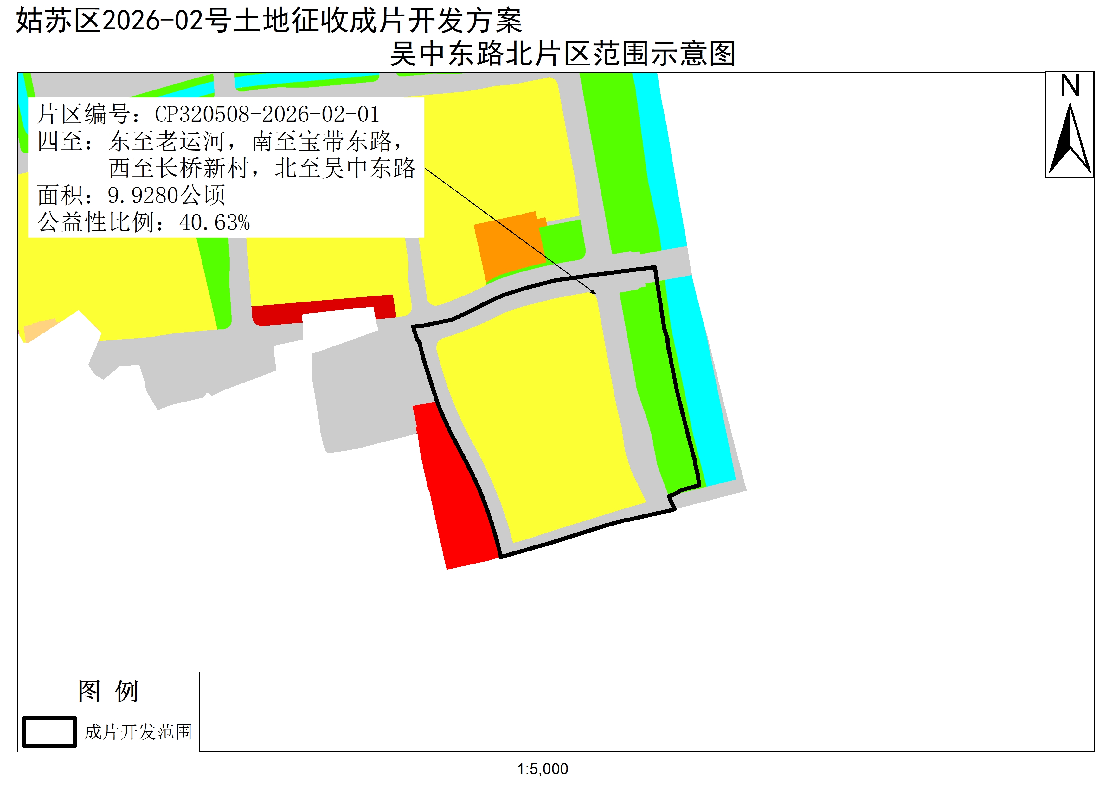
（成片开发范围以最终批复为准）

